МИНОБРНАУКИ РОССИИ

Федеральное государственное бюджетное образовательное учреждение

высшего профессионального образования

«ЧЕРЕПОВЕЦКИЙ ГОСУДАРСТВЕННЫЙ УНИВЕРСИТЕТ»

­­_____________________Институт информационных технологий________________________

наименование института (факультета)

________________________________________МПО ЭВМ_______________________________________

наименование кафедры

_______________________________________________________________________________________________________

_______________________________Web-программирование_________________________________

наименование дисциплины в соответствии с учебным планом

УТВЕРЖДАЮ

Зав. кафедрой МПО ЭВМ,

д.т.н., профессор __________ Ершов Е.В.

«___» _____________ 20__ г.

РАЗРАБОТКА WEB-САЙТА «Компании Череповца»

Техническое задание на курсовую работу

Листов _8_

Руководитель __доцент Селяничев О.Л._

Ф.И.О. преподавателя

Исполнитель

студент студент гр. 1ПИб-02-1оп-22

группа

______Микуцких Г.А.____

Фамилия, имя, отчество

_2023_ год

Введение

В Череповце, как и в других развивающихся городах, существует много компаний, которые имеют непосредственное влияние на развитие города. Для того, чтобы любой человек мог ознакомиться со всеми организациями в городе, нужен определённый «список», который удобен для прочтения и имеет все необходимые данные. Сайт должен быть таким «списком», которым могут воспользоваться большинство людей, имеющих выход в сеть Интернет и браузер.

1. Основания для разработки

Основанием для разработки является задание на курсовую работу по дисциплине "Web-программирование", выданное на кафедре МПО ЭВМ ИИТ ЧГУ.

Дата утверждения: 17 марта 2023 года.

Наименование темы разработки: Web-сайт «Компании Череповца»

1. Назначение разработки

Сайт поможет в получении ключевой информации о компаниях Череповца и поиске работы в интересующем направлении.

1. Требования к программе
   1. Требования к функциональным характеристикам

В процессе разработки были утверждены обязательные функции:

* у сайта должен быть удобный и интуитивно понятный интерфейс;
* список компаний выводится с их логотипами;
* поиск компаний может осуществляться с помощью специальной поисковой строки по их названию;
* у сайта должен быть «подвал» для вывода важной информации.

Также была разработана карта сайта:

* главная страница;
* список компаний:
  + ФосАгро;
  + Смайлинг;
  + Череповецкий фанерно-мебельный комбинат;
  + МегаПак;
  + Северсталь;
* карта сайта;
* контакты.

Расположение основных элементов сайта отображено на макетах (рис. П1.1 - П1.5).

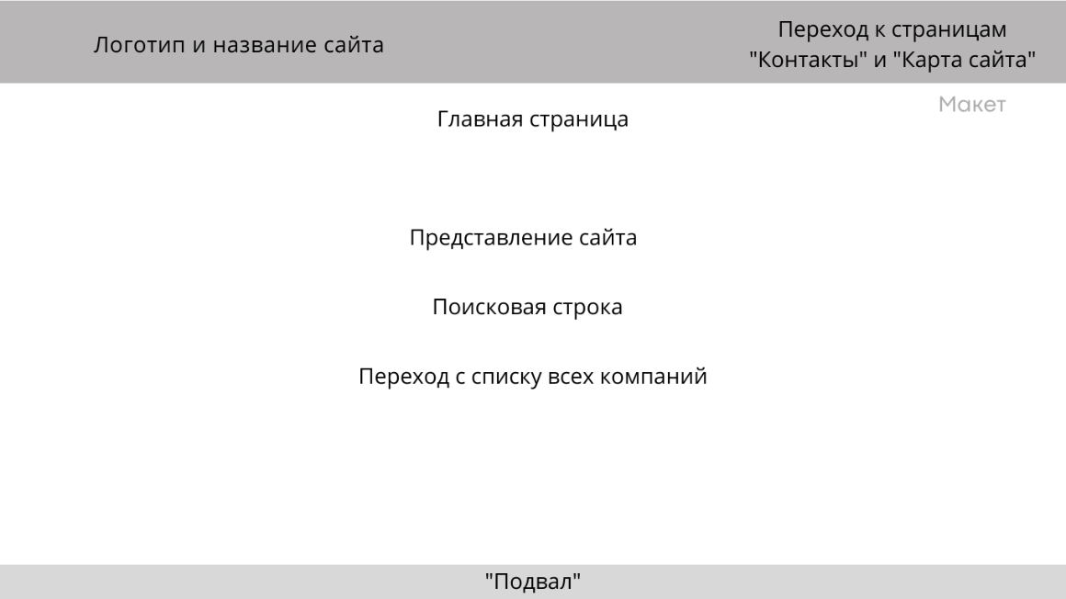

Рис. П1.1

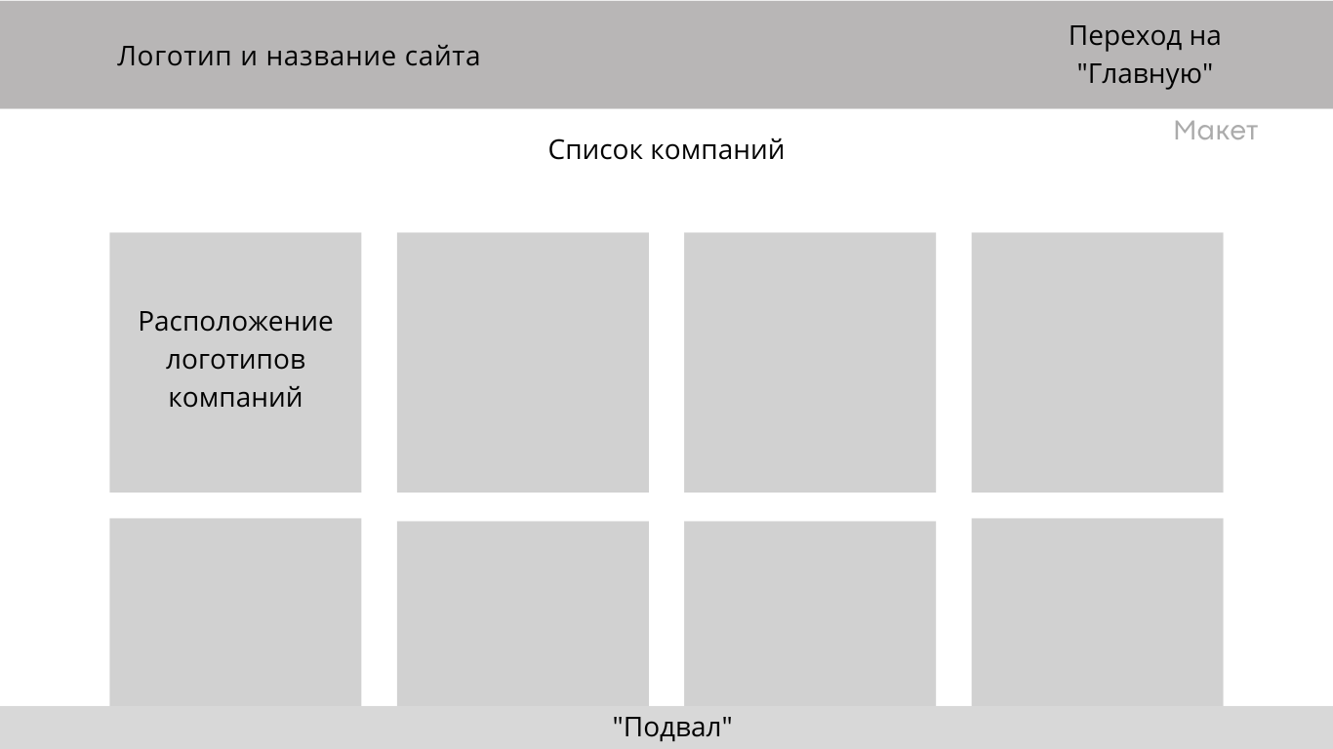

Рис. П1.2

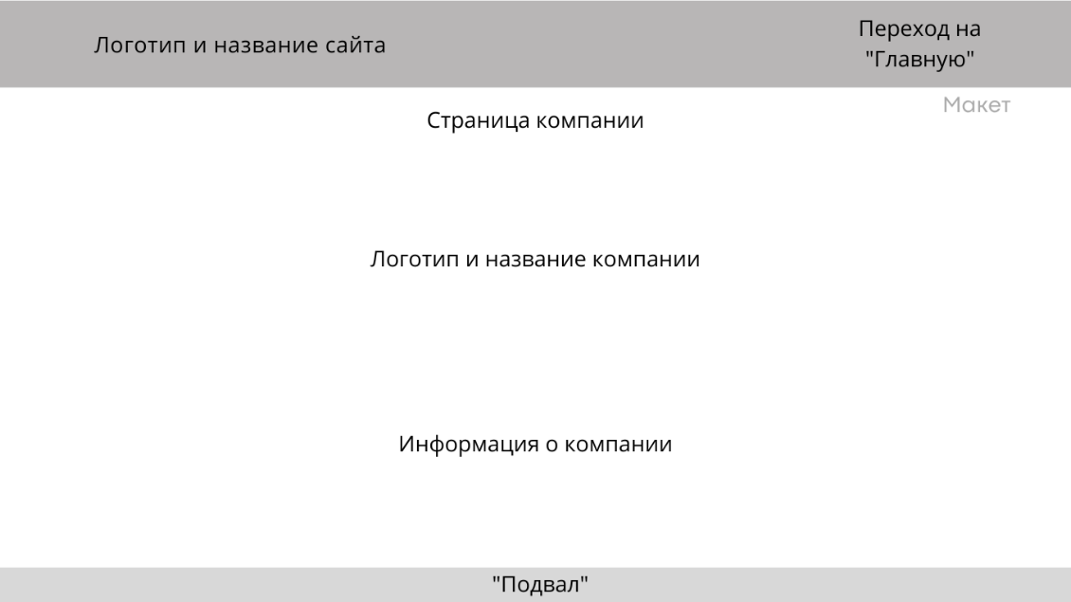

Рис. П1.3

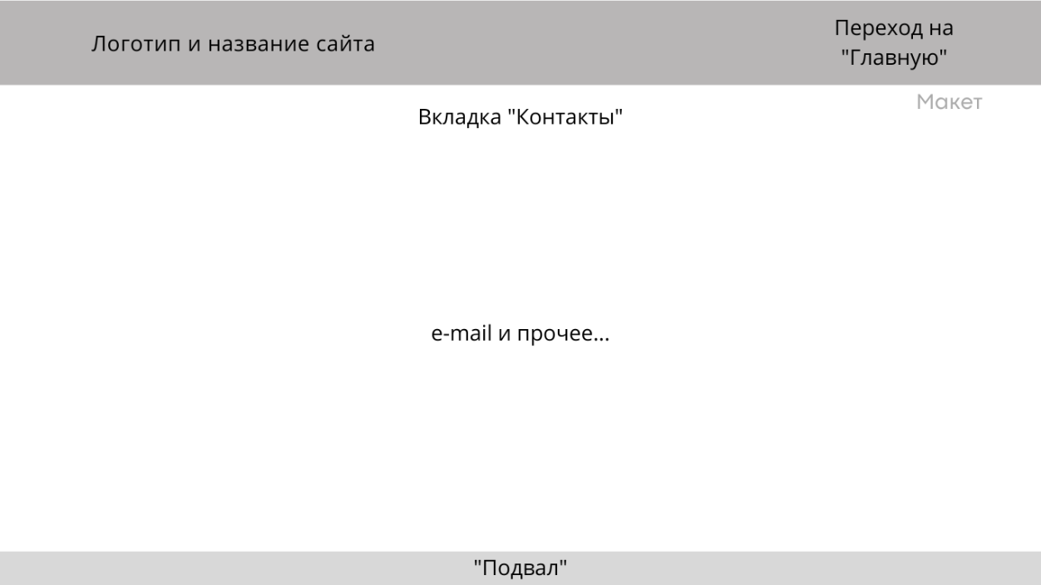

Рис. П1.4

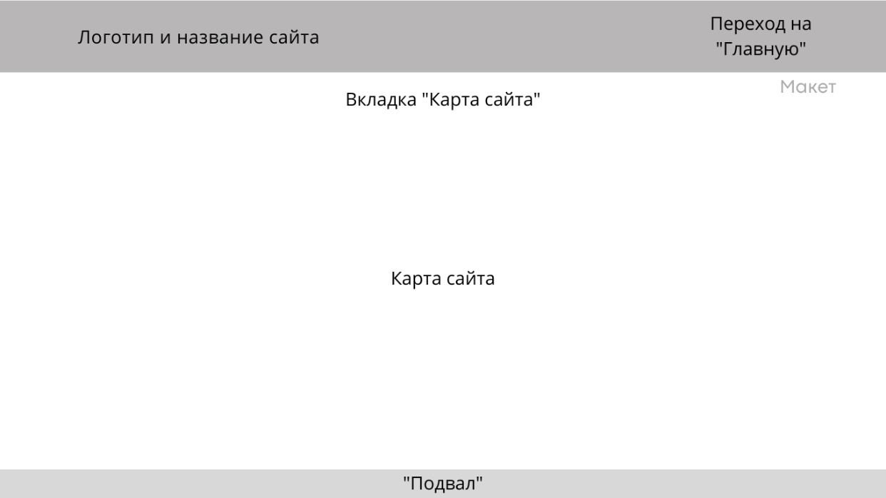

Рис. П1.5

* 1. Требования к надежности

Работа сайта должна соответствовать следующим требованиям:

* надёжность хостинга и/или серверов – в случае сбоя электроснабжения резервные источники питания должны поддерживать работу сайта не менее одного часа;
* обеспечение работы пользователей в формате 24/7, кроме дней профилактических работ;
* создание резервных копий данных после какого-либо изменения в функциональности и наполнении;
* отсутствие ошибок и уязвимостей в коде сайта;
* пользователь не должен иметь возможности как-либо менять содержание и функциональность сайта;
* на сайте не должно быть «ловушек», все страницы должны ссылаться на главную и/или на предыдущую страницу.

3.3. Условия эксплуатации

Для корректной работы сайта и получения положительного пользовательского опыта рекомендуется использовать ЭВМ с операционной системой Windows и сервис Яндекс.Документы и его аналоги для открытия документов в браузере.

3.4. Требования к составу и параметрам технических средств

ЭВМ должна соответствовать следующим параметрам:

* исходные данные и результаты представляются в виде текста и графических изображений;
* время отклика системы не более 1 секунды;
* минимальные системные требования:
* Windows 7 или выше;
* 32-разрядный (x86) или 64-разрядный (x64) процессор с тактовой частотой 1 ГГц или выше;
* 1 ГБ (для 32-разрядного процессора) или 2 ГБ (для 64-разрядного процессора) ОЗУ, 16 ГБ (для 32-разрядной системы) или 20 ГБ (для 64-разрядной системы) свободного места на жестком диске;
* графическое устройство DirectX 9 с драйвером WDDM 1.0 или более поздней версии;
* поддержка системой современного браузера;
* скорость подключения к сети Интернет не менее 512 Кбит;
* поддержка клавиатуры, компьютерной мыши, монитора разрешением 1920 × 1080 пикселей.

3.5. Требования к информационной и программной совместимости

Для корректной работы сайта и получения положительного пользовательского опыта рекомендуется использовать Яндекс.Браузер, Firefox Browser или Google Chrome.

3.6. Требования к маркировке и упаковке

Ссылка на сайт будет размещена в социальной сети «ВКонтакте» на личной стене, в беседах групп первого курса направления «Программная инженерия» Череповецкого государственного университета.

3.7. Требования к транспортированию и хранению

Всем пользователям запрещается отправлять ссылку на сайты, специализирующиеся на DDOS-атаках, накрутке и прочих действиях, нарушающих статьи 272 «Неправомерный доступ к компьютерной информации» и 273 «Создание, использование и распространение вредоносных компьютерных программ».

3.8. Специальные требования

Для эффективной работы с сайтом рекомендуется наличие опыта нахождения в информационной среде и умение в ней ориентироваться. Не использовать сайт как источник достоверной информации, при возникновении вопросов обращаться на официальные источники.

4. Требование к программной документации

4.1. Содержание расчётно-пояснительной записки

Программная документация должна содержать расчётно-пояснительную записку с содержанием:

Титульный лист

Оглавление

Введение

1. Проектирование сайта

2. Применяемые инструменты

3. Описание разработки

4. Карта сайта

5. Публикация

Заключение

Источники

Приложения

4.2. Требования к содержательной части

В описываемой разработке должны быть применены следующие конструкции:

4.2.1. Не меньше трех *типов* шрифта

4.2.2. *Размер* шрифта указан не меньше, чем тремя способами

4.2.3. Три *начертания* шрифта

4.2.4. Четыре вида *выравнивания* абзаца

4.2.5. *Красная* строка

4.2.6. Межстрочный *интервал*

4.2.7. Многоуровневый *список*

4.2.8. *Цвета* элементов (>2) и фона (>2)

4.2.9. *Графические* объекты (>4 видов)

4.2.10. *Таблица*

4.2.11. *Ссылки* на разные объекты (>6 видов)

4.2.12. *Фреймы*

4.2.13. *Формы*

4.3. Требования к оформлению

Элементы курсовой работы оформлены в соответствии с параметрами ниже (табл. П1.1).

Таблица П1.1

Требования к оформлению

|  |  |
| --- | --- |
| Элемент | Требования |
| Документ | 1. Печать на отдельных листах формата А4 (210х297 мм); оборотная сторона не заполняется; листы нумеруются. Печать возможна ч/б.  2. Файлы предъявляются на компакт-диске: РПЗ с ТЗ; программный код.  3. Листы и диск в конверте вложены в пластиковую папку скоросшивателя. |
| Страницы | 1. Ориентация – книжная; отдельные страницы, при необходимости, альбомная.  2. Поля: верхнее, нижнее – по 2 см, левое – 3 см, правое – 1 см. |
| Абзацы | Межстрочный интервал – 1, перед и после абзаца – 0. |
| Шрифты | Кегль – 14. В таблицах шрифт 12. Шрифт листинга – 8 (возможно в 3 колонки). |
| Рисунки | Подписывается под ним по центру: Рис. Х. Название  В приложениях: Рис. П1.3. Название. |
| Таблицы | 1. Подписывается: над таблицей, выравнивание по правому: «Таблица Х».  2. В следующей строке по центру Название  3. Надписи в «шапке» (имена столбцов, полей) – по центру.  4. В теле таблицы (записи) текстовые значения – выровнены по левому краю, числа, даты – по правому. |

5. Стадии и этапы разработки

Сайт будет разрабатываться в течение следующих этапов (табл. П1.2):

Таблица П1.2

Стадии и этапы разработки

|  |  |  |  |
| --- | --- | --- | --- |
| Наименование  этапа разработки | Сроки разработки | Результат выполнения | Отметка о выполнении |
| Разработка карты сайта, проектирование | 18-24 марта 2023 г. | Карта сайта, макет |  |
| Прототипирование страниц и их функций | 1-20 апреля 2023 г. | Черновые HTML-страницы сайта |  |
| Вёрстка | 1-20 мая 2023 г. | Таблица CSS-стилей, визуальное оформление сайта |  |
| Наполнение контентом, доработка функционала | 24-28 мая 2023 г. | Законченный сайт |  |

6. Порядок контроля и приемки

Курсовая работа будет оформляться в течение этапов в табл. П1.3.

Таблица П1.3

Порядок контроля и приемки

|  |  |  |  |
| --- | --- | --- | --- |
| Наименование  контрольного этапа  выполнения  курсовой работы | Сроки  контроля | Результат выполнения | Отметка о приемке  результата  контрольного этапа |
| Оформление технического задания | 6 апреля 2023 г. | Техническое задание |  |
| Создание сайта | 1 марта-28 мая 2023 г. | Сайт «Компании Череповца» |  |
| Оформление расчётно-пояснительной записки | 1-28 мая 2023 г. | Расчётно-пояснительная записка |  |